社2 江子睿
2023秋 社會實踐補助計畫

時間：2023/7/2-2023/7/17 (16天)
地點：泰國清邁
一、實踐動機
泰國一直以是許多人自由行選擇的目的地之一，其物美價廉、獨特的文化歷史、東南亞風味的特色佳餚以及極度開放包容的人文風情，使得泰國觀光產業得以蓬勃發展。但在2020年COVID-19疫情的影響下，泰國的觀光經濟收到極大的衝擊。同時，泰國於2018年通過藥用大麻合法化，並於2022年6月9日正式開放民衆種植與販售大麻。但娛樂性大麻仍然禁止，並不能於公開場合吸食大麻。台灣也於前幾年嘗試推動醫療用大麻合法化但最終在多方討論後並無通過此項法規。
泰國在通過大麻合法化後，市面上開始出現許多產品都加入大麻的元素，更是大大帶動了泰國的經濟。在2022年泰國大麻產業的市場價值有2.42億美金，預估會於2030年達到90億美金的市場價值。從許多新聞媒體的報導中可以看到大麻合法化除了對經濟帶來衝擊之餘，也成為了另一個帶動旅遊業的趨勢吸引許多遊客到當地嘗試大麻相關的產品。但是其有可能帶來的潛在憂患還是另許多當地的組織和國際組織一直關注並引起許多爭議，因為泰國對於大麻管制的法規也存在許多灰色地帶，執法人員的執法狀況也影響整個社會對大麻的使用情況。此外，泰國也即將進行總理選舉因此推行大麻合法化背後的政治動機以及鬥爭也令相關課題變得更為複雜。究竟泰國作為亞洲第一個大麻合法化的國家，其相關產業如何在短時間內有如此迅速的發展並且該政策究竟給當地帶來什麼樣的影響。所以我希望可以有機會到當地觀察相關產業的發展以及當地人民對於大麻合法化的態度與行爲。
對於這一項社會觀察筆者主要針對3個群體來觀察，分別為在地民眾，在地旅遊業者以及外國遊客。同時也希望可以透過深入訪談的形式來更瞭解這三個群體對於泰國開放大麻產業的態度。
同時我也想藉由這次的自由行更多深入認識當地人的生活及文化，並希望能夠練習自己的泰語口說能力。
二、實踐內容
7/2 D-1  抵達清邁 | 7/3 D-2  Khlong Mae Kha 清邁水鎮 | 7/4-7/5 D-3 to D-4  茵他儂國家公園
7/6-7/8 D-5 to D-7  出發至湄康崩村 | 7/10-7/16 D-9 to D-15  回到清邁舊城區、清邁夜市、蘭納古城、柴迪隆寺、參觀清邁大學、素貼山與雙龍寺 | 7/17 D-16  回程

大麻產業觀察進行方式主要會透過在地觀察以及深入訪談（當地人和遊客）。以觀察大麻的販售地點分佈及帶有大麻元素的產品來了解對於大大麻的接受度。並以深入訪談當地人與遊客來瞭解對於發展大麻產業的政策帶有怎麼樣的態度與其是否會有參與在當中的行為。

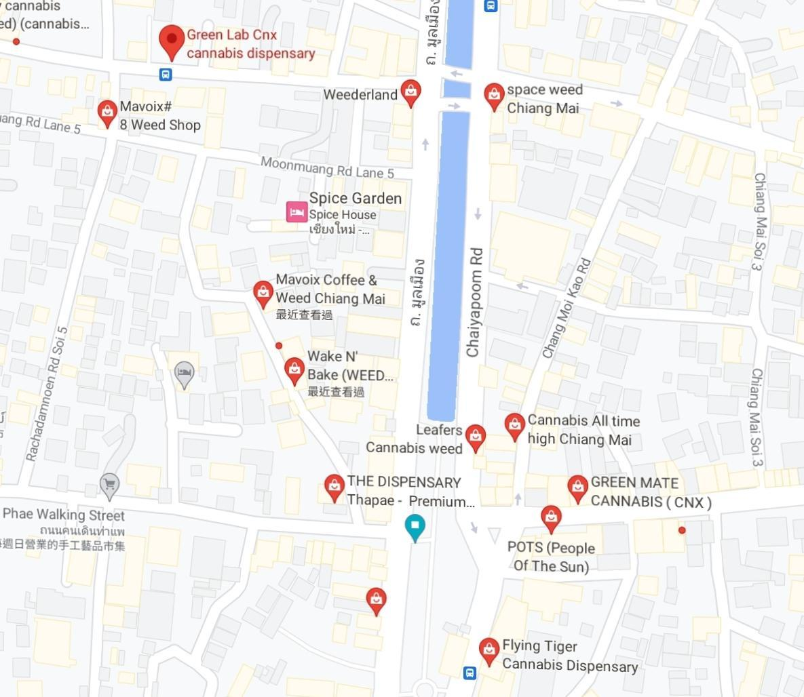
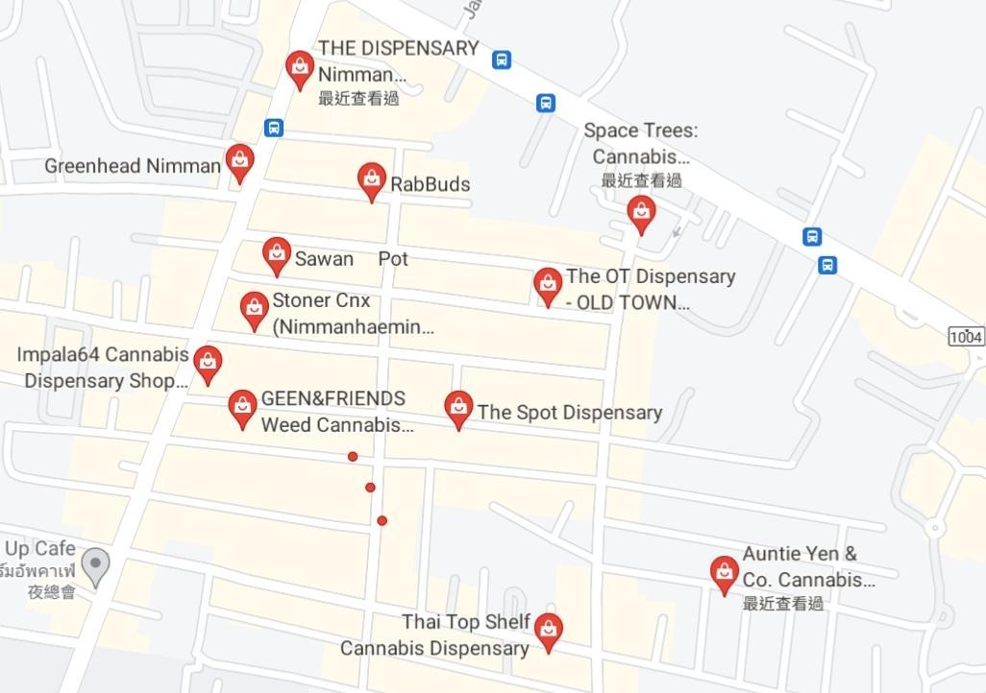
＊附上清邁大麻商店分佈圖

三、預期收穫
1.透過自助旅行能夠提升獨立面對及處理問題的能力，更深入了解及體驗當地人的生活
2.多練習泰語口說能力，勇敢開口與當地人溝通
3.觀察清邁旅遊業疫情後復甦的情況，疫情後旅遊業是否與疫情前有所不同
5.認識大麻相關產業，泰國大麻合法化對當地人民及遊客的態度與行為是否有影響。大麻產業是否真的帶來那麼多正面的效應，政府為何如此大力的推動相關產業。
四、實踐經費
預計16天旅行經費：
花費 | 花費金額 | 註明
機票 | 6,640新臺幣 | 來回程+稅金
住宿 | ＊粗估7,500泰銖  兌換臺幣:7,500÷1.11=6,758 | 500泰銖×15晚
保險 | 粗估1,500新臺幣
 | 總計：14,898 元

＊以上費用均以新臺幣計算，實際費用會因匯率波動而有所變動
五、期望補助金額
希望系上能夠補助機票，住宿及保險的費用，總共為14,898元新臺幣。

